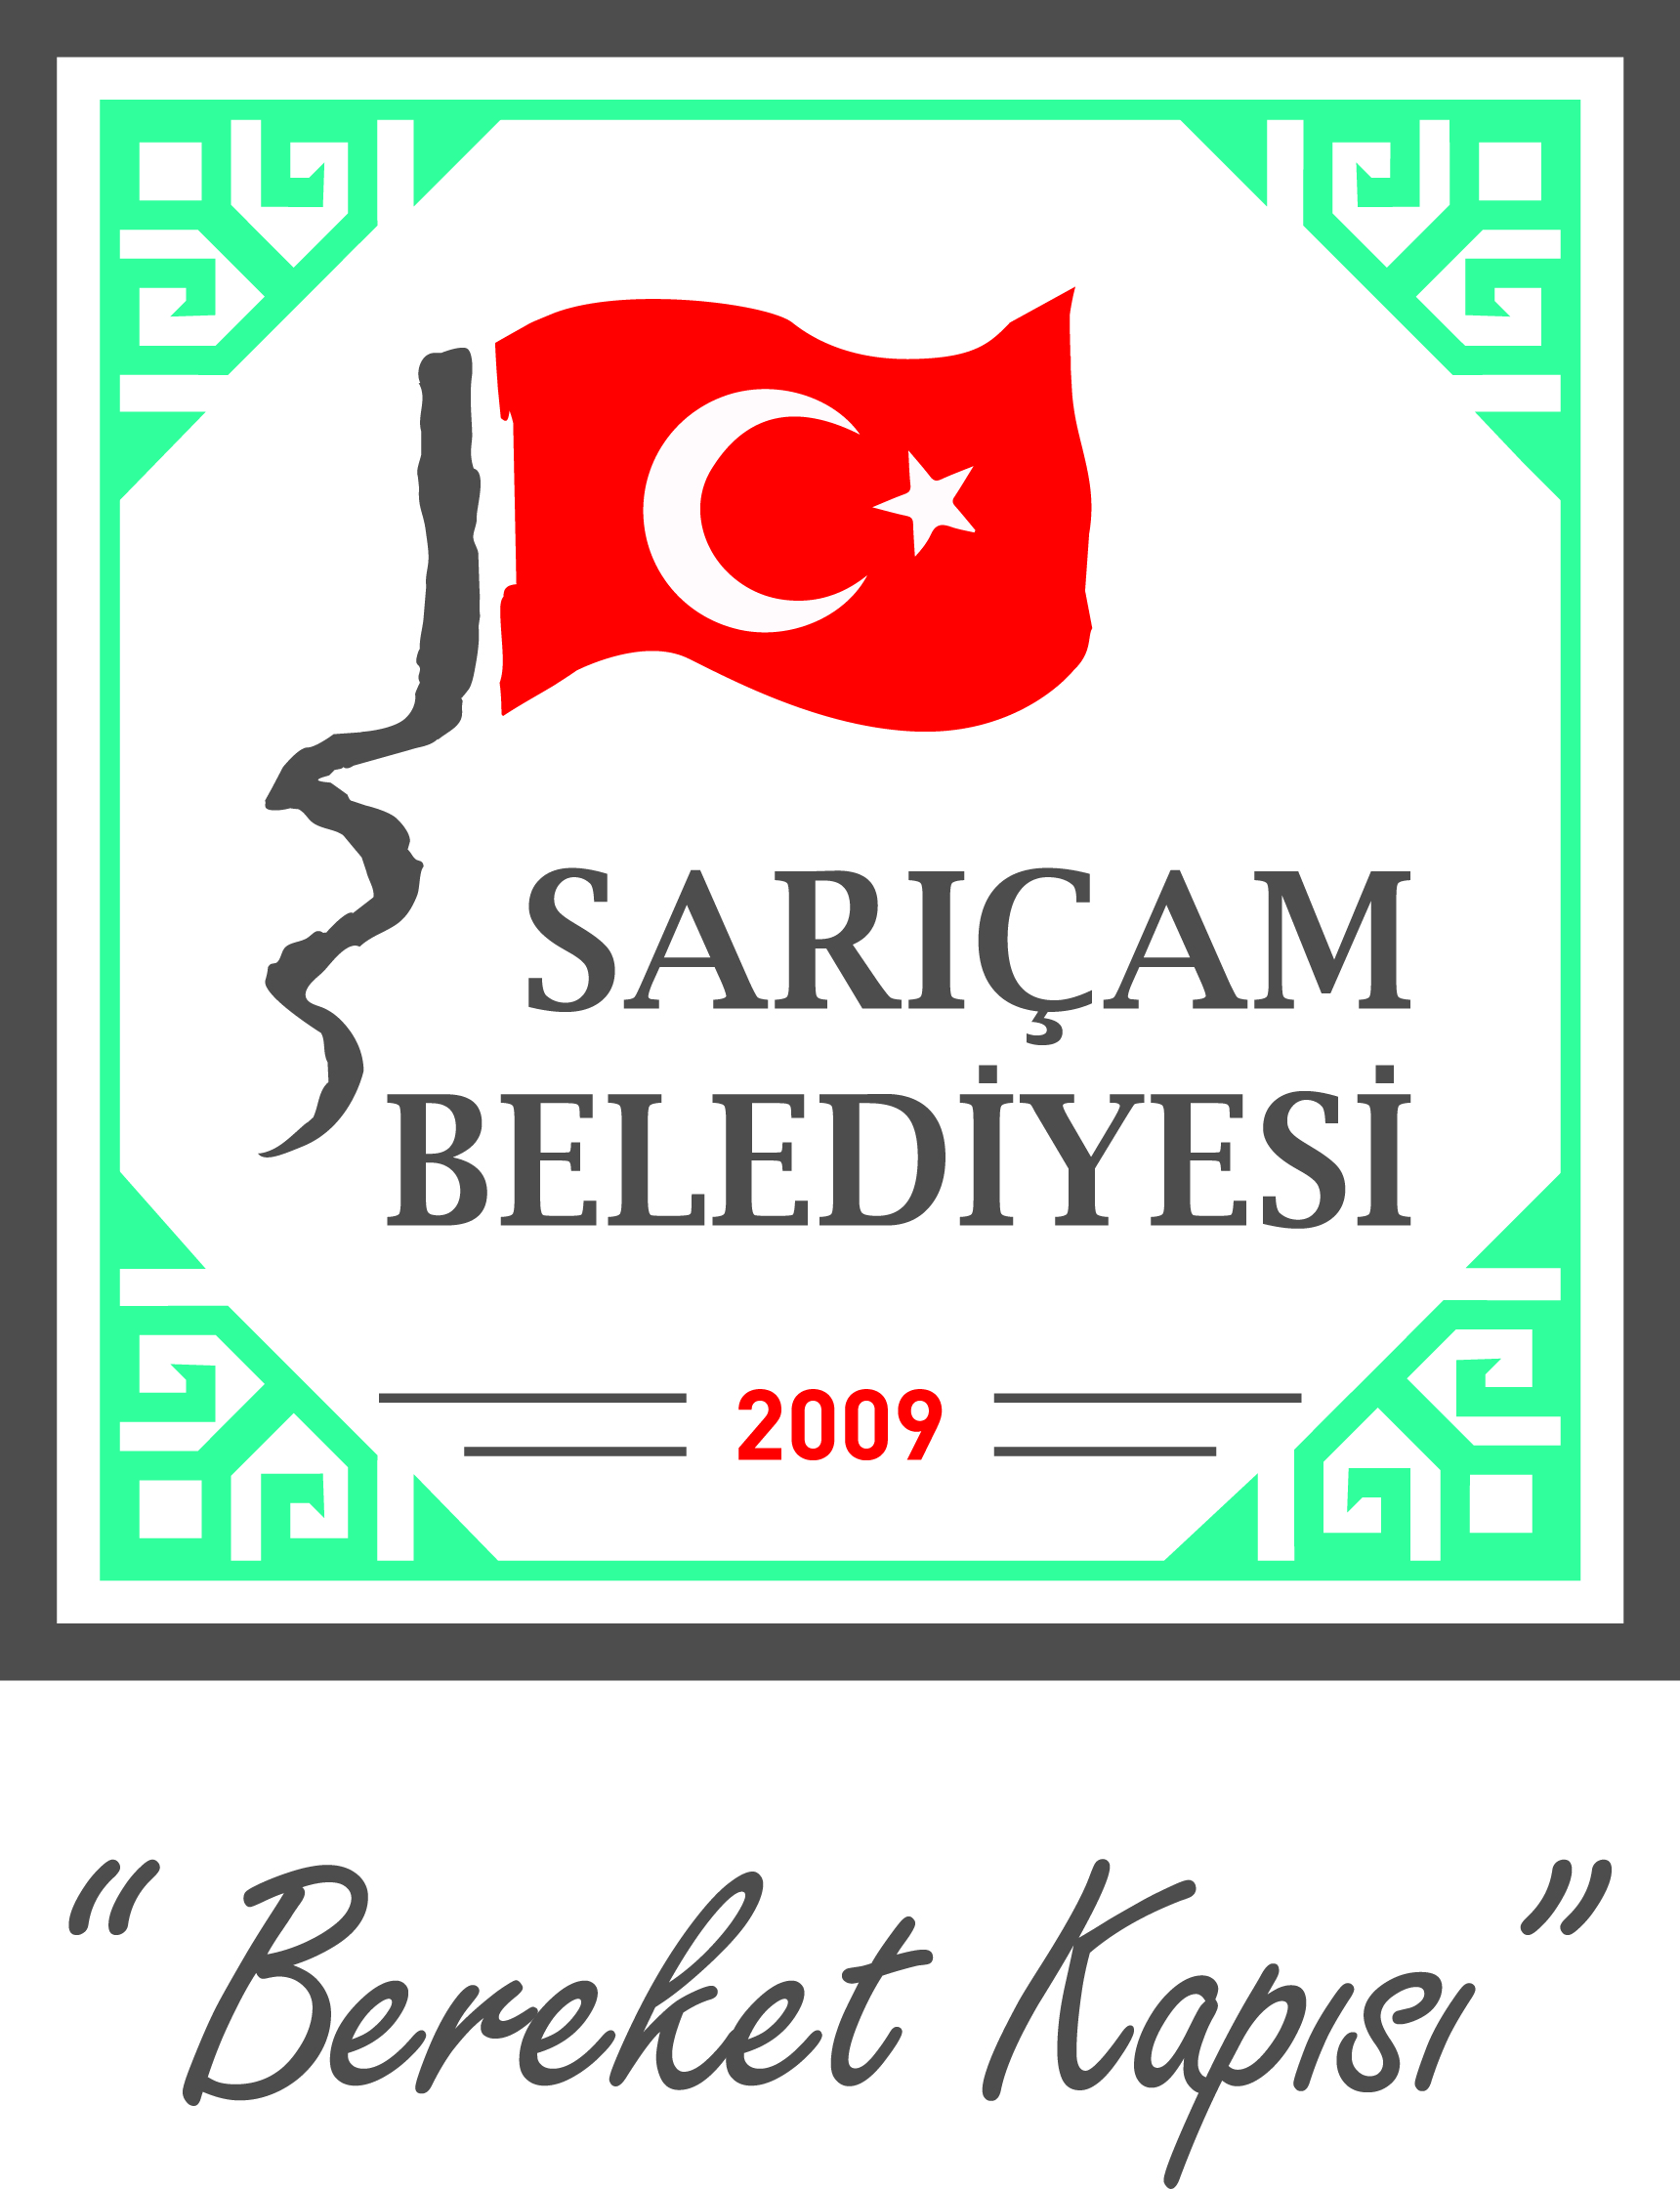
T.C
SARIÇAM BELEDİYESİ
SOSYAL YARDIM İŞLERİ MÜDÜRLÜĞÜ
KAMU HİZMET STANDARTLARI TABLOSU

SIRA NO | SUNULAN HİZMETİN ADI | BAŞVURUDA İSTENİLEN BELGELER | HİZMETİ TAMAMLAMA SÜRESİ  (EN GEÇ)
1 | Gıda Yardımı | Gıda Yardımı Talep Formu | Talep Alındıktan 15 Gün İçinde
2 | Sarıçam Sosyal Destek Kartı Hizmeti | - Başvuru Formu  - Kimlik Fotokopisi-  - Vukuatlı Nüfus Kayıt Örneği  - SGK Hizmet Dökümü  - Maaş Bordrosu-  - Öğrenci Belgesi-  - Engelli Raporu-  - Cezaevi Müddet namesi | Talep Alındıktan 15 Gün İçinde
3 | Sıcak Yemek Yardımı | Başvuru Talep Formu | Aynı Gün
4 | Yangın Ve Doğal Afetlerde Mal Ve Eşya Yardımı | Dilekçe-Yangın Ve Doğal Afet Raporu | 30 Gün
5 | Camii İhtiyaç Yardımı | Dilekçe | 30 Gün
7 | Ayni Yardımlar | Dilekçe | 30 Gün

Başvuru esnasında yukarıda belirtilen belgelerin dışında belge istenilmesi veya başvuru eksiksiz belge ile yapıldığı halde, hizmetin belirtilen sürede tamamlanmaması durumunda ilk müracaat yerine ya da ikinci müracaat yerine başvurunuz.

İlk Müracaat Yeri : İkinci Müracaat Yeri :
İsim : Hüseyin CEYLAN İsim : Halit BOZ
Unvan : Sosyal Yardım İşleri Müdürü Unvan : Başkan Yardımcısı
Adres : SİMER Adres : Sarıçam Belediye Binası
Tel : 0322 341 59 70 Tel : 0322 341 08 08
Faks : 0322 341 41 09 Faks : 0322 341 41 09
E-Posta : sosyalisler@saricam.bel.tr E-Posta : halitboz@saricam.bel.tr

